**Python上机练习8**

1. 学校列表为['fuzhou','university','maynooth']，根据下列示例：输出有多少个单词，并在末尾添加'college'后输出学校列表、在第一个位置前添加你的名字后输出学校列表、删除末尾的college后输出学校列表、删除指定位置的元素后输出学校列表。文件命名为:school\_list.py

提示：对list的增删改查可使用list的append, insert, pop操作等

示例输出：

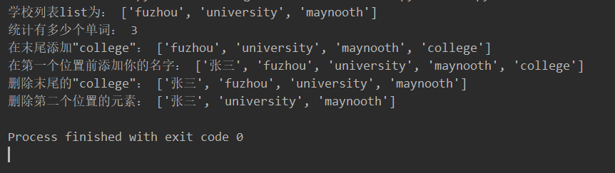

1. 有 n 个整数，使其前面各数顺序向后移 m 个位置，最后 m 个数变成最前面的 m 个数。文件命名为：list\_move.py

示例输出：

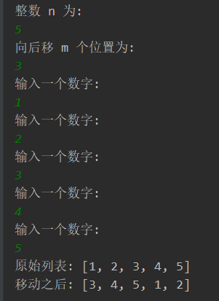

1. 机器人从原点（0,0）开始在平面中移动。 机器人可以通过给定的步骤向上，向下，向左和向右移动。 机器人运动的痕迹如下所示：

UP 5

DOWN 3

LETF 3

RIGHT 2

方向之后的数字是步数。 请编写一个程序来计算一系列运动和原点之后距当前位置的距离。如果距离是浮点数，则只打印最接近的整数。

例：如果给出以下元组作为程序的输入：

UP 5

DOWN 3

LETF 3

RIGHT 2

然后，程序的输出应该是：3 四舍五入函数可用round，文件保存为 robot.py

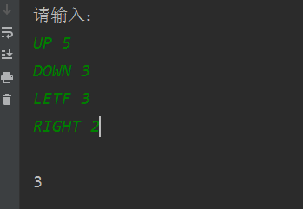

1. 给定一个单元组元素8 ，请将这个元素复制七份（总的八份），放在另一元组中，再在这个元素里面插入一个9 ,文件保存为tupletest.py

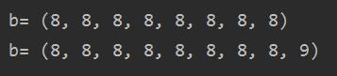

1. 有一名为poetry.txt的文件，删除第三行内容

包含内容

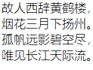

删除后生成新文件poetry\_new.txt，输出如下：

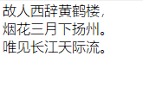

文件保存为deletepoetry.py

1. 有一name.txt文件：内容如下：

This is a message

tony是一个名副其实的iron-man。

tony其实是个男人。

谁说tony是坏人？

将文件中所有的tony都替换成大写的IM。程序名保存为：replacename.py

1. 字典的基本操作

现有一个字典dic,dic = {‘k1’: “v1”, “k2”: “v2”, “k3”: [11,22,33]}，完成如下操作：

1. 请循环输出所有的key和value
2. 请在字典中添加一个键值对，”k4”: “v4”，输出添加后的字典
3. 请在修改字典中 “k1” 对应的值为 “alex”，输出修改后的字典
4. 请在k3对应的值中追加一个元素 44，输出修改后的字典
5. 请在k3对应的值的第 1 个位置插入个元素 18，输出修改后的字典
6. f:检查 value v1是否存在字典中
7. g:从字典中删除一个键值集合[k1,k2]，输出修改后的字典

文件命名为dictoperation.py

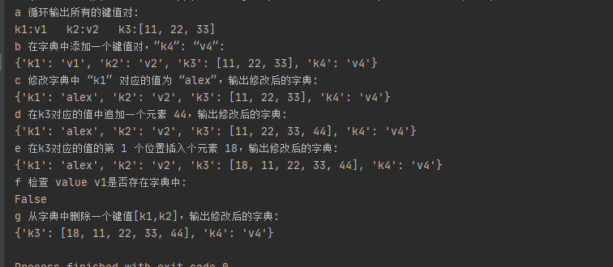

1. 统计字符出现频率

要求: 1)随机生成1000个整数; 2)数字范围[20,100]; 3)升序输出所有不同的数字及其每个数字重复的次数。文件命名为countnum.py

IMG_265